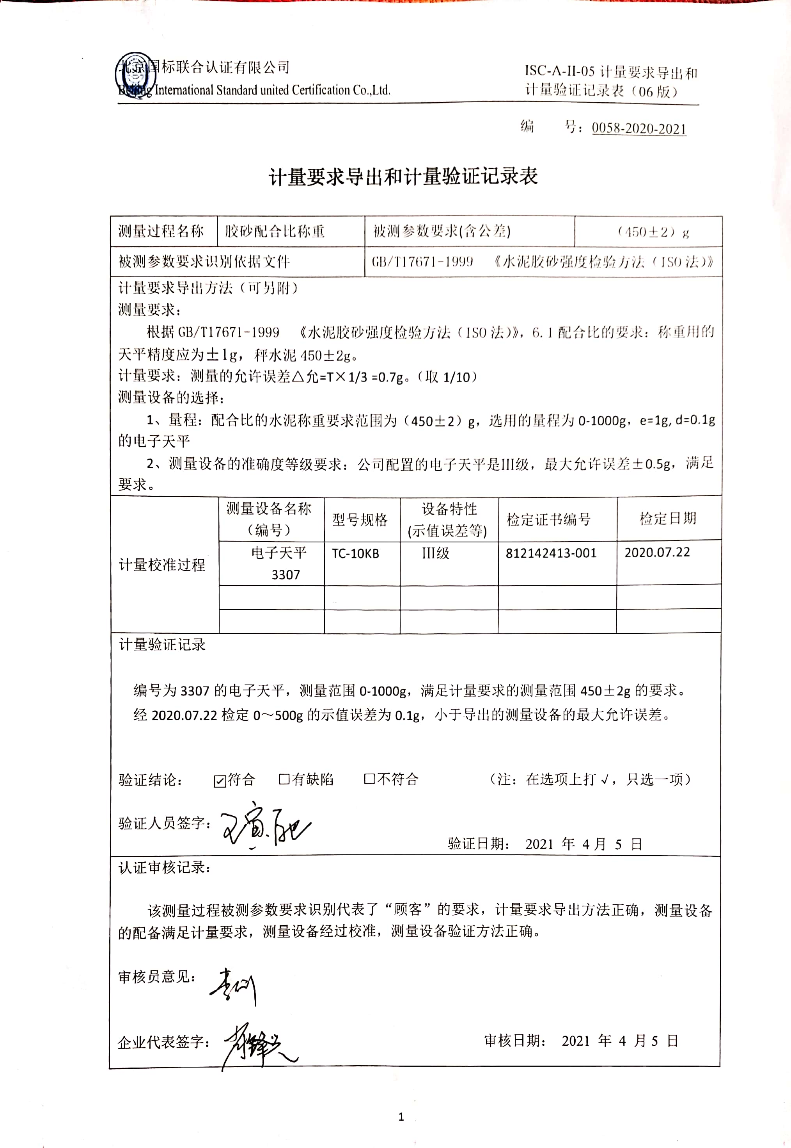
编 号：0058-2020-2021
计量要求导出和计量验证记录表
测量过程名称 | 胶砂配合比称重 |  | 被测参数要求(含公差) |  |  | （450±2）g
被测参数要求识别依据文件 |  |  | GB/T17671-1999 《水泥胶砂强度检验方法（ISO法）》
计量要求导出方法（可另附）
测量要求：
根据GB/T17671-1999 《水泥胶砂强度检验方法（ISO法）》，6.1配合比的要求：称重用的天平精度应为±1g，秤水泥450±2g。
计量要求：测量的允许误差△允=T×1/3 =0.7g。（取1/10）
测量设备的选择：
- 量程：配合比的水泥称重要求范围为（450±2）g，选用的量程为0-1000g，e=1g, d=0.1g的电子天平
2、测量设备的准确度等级要求：公司配置的电子天平是Ⅲ级，最大允许误差±0.5g，满足要求。
计量校准过程 | 测量设备名称  （编号） | 型号规格 |  | 设备特性  (示值误差等) | 检定证书编号 |  | 检定日期
计量校准过程 | 电子天平  3307 | TC-10KB |  | Ⅲ级 | 812142413-001 |  | 2020.07.22
计量验证记录

编号为3307的电子天平，测量范围0-1000g，满足计量要求的测量范围450±2g的要求。
经2020.07.22检定0～500g的示值误差为0.1g，小于导出的测量设备的最大允许误差。

验证结论： ☑符合 □有缺陷 □不符合 （注：在选项上打√，只选一项）

验证人员签字：
验证日期： 2021 年 4月 5 日
认证审核记录：

该测量过程被测参数要求识别代表了“顾客”的要求，计量要求导出方法正确，测量设备的配备满足计量要求，测量设备经过校准，测量设备验证方法正确。

审核员意见：

企业代表签字： 审核日期： 2021 年 4 月5 日

